新 书 推 荐

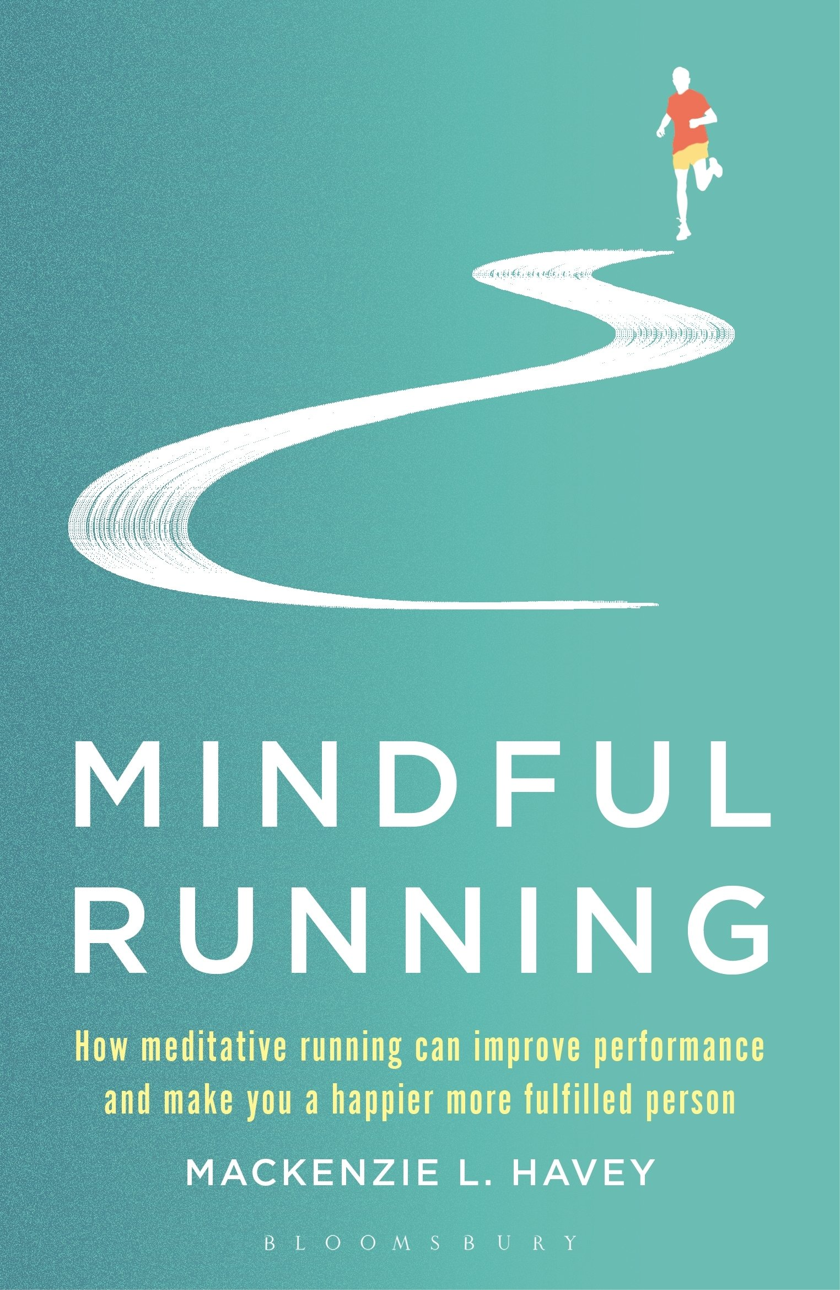
中文书名：《正念跑步：冥想跑步是如何提高成绩并使你感到更快乐与充实的》
英文书名：Mindful Running: How Meditative Running can Improve Performance and Make you a Happier, More Fulfilled Person
作 者：Mackenzie L. Havey
出 版 社：Bloomsbury Publishing Plc
代理公司：ANA/Alina Lin
页 数：192页
出版时间：2017年10月
代理地区：中国大陆、台湾
审读资料：电子稿
类 型：运动

内容简介：

正念对总体幸福感的益处已经被广泛地讨论过，但是关于正念如何应用于跑步的研究却很少。在这本书中，健康记者麦肯齐L.哈维（Mackenzie L. Havey）探讨了如何将正念与跑步结合起来不仅能提高运动成绩，还能提高整体健康水平。

这些易于理解的解释和指导说明了初学者以及普通和优秀的跑步者，可以从冥想练习和积极思考中受益。哈维展示了如何有节奏的呼吸、身体的努力和集中训练，可以有助于正念。这反过来可以帮助预防伤害，提高个人的精神，改善跑步者的心理力量和生活平衡。

哈维对这一主题的基本方法，让用户通过一系列简单而有效的练习，目的是增强自我意识，提高注意力并改善耐力。通过运动员、教练员和运动科学家的轶事和专家分析，还有对生理和心理过程的明确解释，这本书对新手和有经验的跑步者来说是一个鼓舞人心且无价的指南。

这本书将有20多个实际的练习。

作者简介：

麦肯齐L.哈维（Mackenzie L. Havey）是一名作家兼编辑，他曾在各种耐力、运动和健身出版物出版过作品，包括《跑步者世界》（Runner's World）、《跑步时报》（Running Times）、《大西洋月刊》（TheAtlantic.com）、《女性跑步》（Women's Running）、《跑步者》（Trail Runner）、《自我》（SELF）、《铁人三项》（Triathlete）等杂志。她专注于与跑步相关的话题，专注于翻译最新的运动心理学和生理学研究，提供易于理解的精神和身体训练建议。她住在明尼苏达州的明尼阿波利斯市。

谢谢您的阅读！
请将回馈信息发至：林凤娇 (Alina Lin)
安德鲁 · 纳伯格联合国际有限公司北京代表处
北京市海淀区中关村大街甲59号中国人民大学文化大厦1705室
邮编：100872
电话：010-88810959
传真：010-82504200
Email：alina@nurnberg.com.cn
网址：http://www.nurnberg.com.cn
微博：http://weibo.com/nurnberg
豆瓣小站：http://site.douban.com/110577/
微信订阅号：ANABJ2002

